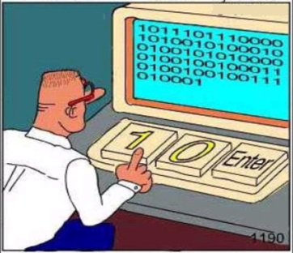
Профессиональный праздник программистов.
Это интересно
День программиста — профессиональный праздник программистов, отмечаемый на 256-й день года (для программиста это 255-й день года или 0xFF-ный в 16-ричной системе счисления, так как счёт начинается с нуля). Число 256 выбрано потому, что это количество чисел, которое можно выразить с помощью восьмиразрядного байта. И также это максимальная степень числа 2, которая меньше 365 (дней в году). В невисокосный год данный праздник выпадает на 13 сентября, a в високосный год на 12 сентября.
Разные названия символа @.

В качестве разделителя для имени пользователя и сервера электронной почты используется символ @. Символ @ в разных странах называют по-разному:
- В России - называют собакой;
- Болгария – кльомба или маймунско а(«обезьяна»);
- Нидерланды – apenstaartje («обезьяний хвостик»);
- Израиль – «штрудель»;

- Польша – обезьяний хвост, обезьянье ухо;
- Италия – «chiocciola» – улитка;
- Америка, Финляндия – кошка;
- Китай, Тайвань – мышонок.

